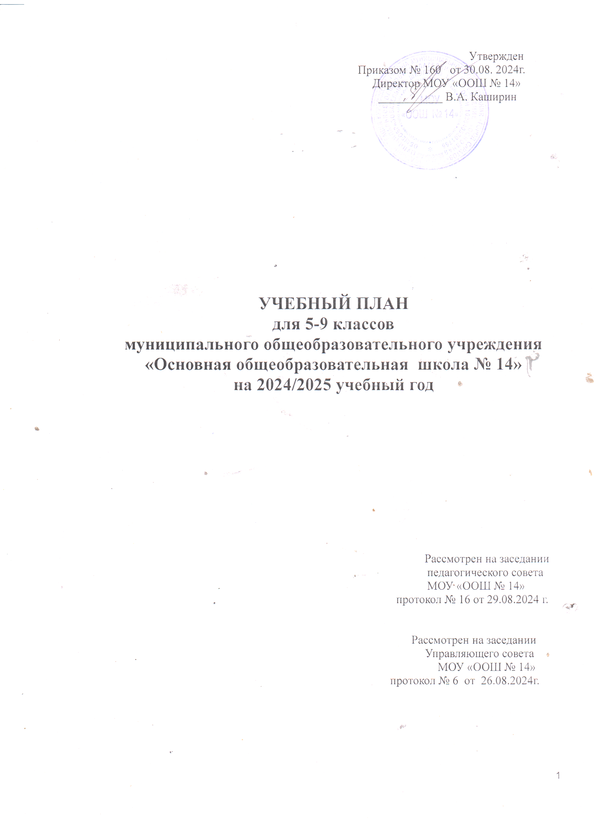

**Пояснительная записка к учебному плану для 5-9-х классов**

**МОУ «Основная общеобразовательная школа № 14»**

**на 2024-2025 учебный год**

1. **Общие положения**

**1.1**.Учебный план МОУ «Основная общеобразовательная школа № 14» для 5-9-х классов фиксирует максимальный объем учебной нагрузки обучающихся; определяет (регламентирует) перечень учебных предметов, курсов и время, отводимое на их освоение и организацию; распределяет учебные предметы, курсы, модули по классам и учебным годам.

**1.2**.Учебный план МОУ «ООШ № 14» для 5-9-х классов на 2024-2025 учебный год разработан в соответствии с действующими Санитарно-эпидемиологическими правилами и нормативами СанПиН 2.4.2.3648-20 (постановление главного государственного санитарного врача РФ от 28.09.2020 г. № 28, зарегистрировано в Минюсте России 18.12.2020 г. рег. номер 61573), СанПиН 1.2.3685.-21 «Гигиенические нормативы и требования к обеспечению безопасности и (или) безвредности для человека факторов среды обитания (утвержденных постановлением Главного государственного санитарного врача Российской Федерации от 28.01.2021 г. N 2);

**1.3.** Содержание и структура учебного плана определяются требованиями следующих нормативных документов:

- Федеральный закон от 29.12.2012 N 273-ФЗ "Об образовании в Российской Федерации";

- Федеральный государственный образовательный стандарт основного общего образования (далее ФГОС ООО) (приказ Министерства образования и науки РФ от 17.12.2010 г. № 1897) с изменениями;

- Федеральный государственный образовательный стандарт основного общего образования (приказ Министерства просвещения Российской Федерации от 31 мая 2021 г. N 287) с изменениями;

- Федеральная образовательная программа основного общего образования (приказ министрества просвещения Российской Федерации от 18.05.2023 № 370 "Об утверждении федеральной образовательной программы основного общего образования" (Зарегистрирован 12.07.2023 № 74223);

- Федеральный перечень учебников, рекомендуемых к использованию при реализации имеющих государственную аккредитацию образовательных программ начального общего, основного общего, среднего общего образования, утвержденный приказом Министерства просвещения РФ от 21.09.2022г. № 858;

- Примерная основная образовательная программа основного общего образования,

одобренная решением федерального учебно-методического объединения по общему образованию (одобрена решением федерального учебно-методического объединения по общему образованию, протокол от 18 марта 2022 г. № 1/22;

- Письмо Федеральной службы по надзору в сфере образования и науки от 20.06.2018 г. № 05-192 (родной русский язык);

- Письмо Министерства просвещения РФ от 20.12.2018 г. № 03-510 «О направлении информации» (Рекомендации по применению норм законодательства в части обеспечения возможности получения образования на родных языках из числа языков народов Российской Федерации, изучения государственных языков республик Российской Федерации, родных языков из числа языков народов Российской Федерации, в том числе русского как родного);

- Письмо Минобрнауки России от 25.05.2015. г. № 08-761 «Об изучении предметных областей: «Основы религиозных культур и светской этики» и «Основы духовно-нравственной культуры народов России».

- Письмо Министерства образования и науки РФ от 19.01.2018 г. № 08-96 «О методических рекомендациях по совершенствованию процесса реализации комплексного учебного курса «Основы религиозных культур и светской этики» и предметной области «Основы духовно-нравственной культуры народов России»»;

- Нормативные правовые акты министерства образования Саратовской области, регламентирующие деятельность образовательных организаций региона;

- Устав МОУ «ООШ № 14»;

- Основная образовательная программа основного общего образования МОУ «ООШ № 14».

**1.4.** Учебный план 2024/2025 учебного года направлен на решение следующих задача:

- формирование гуманистического мироощущения и мировоззрения, гуманистического отношения к окружающему миру, человечеству и природе;

- воспитание духовно развитой личности, готовой к самопознанию и самосовершенствованию, способной участвовать в социальных преобразованиях общества;

- формирование гражданской позиции, чувства патриотизма, любви и уважения к ценностям отечественной и мировой культуры;

- достижение учащимися прочных знаний по предметам, развитие умений интегрировать знаний смежных областей научного познания;

- удовлетворение познавательных интересов и получение дополнительной подготовки для прохождения государственной итоговой аттестации в форме основного государственного экзамена;

- осуществление индивидуального подхода к учащимся, создание адаптивной образовательной среды;

- формирование у учащихся целостной картины мира на основе глубоких и всесторонних знаний основ наук, достижений общекультурной компетентности по предметам и взаимосвязи между ними;

- социализация учащихся, формирование основ взаимодействия с социумом и окружающей среды.

**1.5.** МОУ «ООШ № 14» в 2024/2025 учебном году работает в следующем режиме:

Продолжительность учебного года в 5-9-х классах - 34 учебные недели.

Продолжительность и период каникул для каждой учебной параллели определяется Календарным учебным графиком, утвержденным приказом директора.

Учебная нагрузка учащихся не превышает объёма максимально допустимой нагрузки, установленной Санитарными правилами и нормами СанПиН 1.2.3685.-21 «Гигиенические нормативы и требования к обеспечению безопасности и (или) безвредности для человека факторов среды обитания (утвержденных постановлением Главного государственного санитарного врача Российской Федерации от 28.01.2021 г. N 2):

Продолжительность учебной недели в 5-х классах – 5 дней.

Обязательная учебная недельная нагрузка учащихсяв:

в 5-х классах – 29 часов,

в 6-х классах – 30 часов,

в 7-х классах — 32 часа,

в 8-9-х классах— 33 часа.

Количество учебных занятий за 5 лет составляет 5338 часов (в соответствии с ФГОС ООО количество учебных занятий за 5 лет не может составлять менее 5267 часов и более 6020 часов.). Количество учебных занятий за 5 лет составляет 5462 часа (в соответствии с ФГОС ООО количество учебных занятий за 5 лет не может составлять менее 5058 часов и более 5549 часов.).

Продолжительность урока в 5-9-х классах – 40 минут.

**1.6**. Учебный план состоит из двух частей: обязательной части и части, формируемой участниками образовательных отношений.

Обязательная часть учебного плана определяет состав учебных предметов обязательных предметных областей и учебное время, отводимое на их изучение по классам (годам) обучения. Обязательная часть учебного плана отражает содержание образования, которое обеспечивает достижение важнейших ценностей современного образования.

Часть, формируемая участниками образовательных отношений, включает курсы, и предметы, направленные на реализацию индивидуальных потребностей учащихся, в соответствии с социальным заказом и предусматривает: увеличение учебных часов, отводимых на изучение отдельных учебных предметов обязательной части, введение учебных курсов, обеспечивающих различные интересы учащихся

**1.7.** Для реализации учебного плана используются учебно-методические комплексы, которые обеспечивают освоение программ базового уровня.

**1.8.** Освоение образовательной программы основного общего образования сопровождаетсяпромежуточной аттестациейобучающихся в соответствии с Положением о системе оценок, формах и порядке проведения текущей и промежуточной аттестации обучающихся МОУ «ООШ № 14».

**2. Учебный план основного общего образования**

**2.1.** Учебный план для 5-8-х классов соответствует требованиям ФГОС основного общего образования третьего поколения, для 9-х классов - ФГОС основного общего образования второго поколения

**2.2.** Структура учебного плана основного общего образования содержит 2 части: обязательную часть и часть, формируемую участниками образовательных отношений.

**2.3**. Обязательная часть учебного плана определяет состав учебных предметов обязательных предметных областей и учебное время, отводимое на их изучение по классам (годам) обучения. Обязательная часть учебного плана отражает содержание образования, которое обеспечивает достижение важнейших ценностей современного образования: формирование гражданской идентичности учащихся, приобщение их к общекультурным, национальным и этнокультурным ценностям; готовность учащихся к продолжению образования на последующих уровнях обучения, их приобщение к информационным технологиям; формирование здорового образа жизни, элементарных правил поведения в экстремальных ситуациях; личностное развитие учащегося в соответствии с его индивидуальностью.

**2.4**. Учебным планом предусмотрено следующее распределение часов части, формируемой участниками образовательных отношений:

**в 5 классах:**

- риторика – 1 час в неделю рамках предметной области «Русский язык и литература» с целью овладения речевым мастерством, способами работы с алгоритмами, приобретению ими опыта рассуждения, закрепления грамматических и орфографических правил, развития грамотной речи учащихся, коммуникативных навыков;

- физическая культура – 1 час в неделю для повышения двигательной активности обучающихся.

**в 6 классах:**

- географическое краеведение – 1 час в неделю с целью дать более глубокое представление об историко-географической составляющей, персоналии краеведов, учёных, изучение родного края;

**в 7 классах:**

- биологическое краеведение - 1 час в неделю с целью изучения учащимися природных сообществ родного края, явлений и процессов, происходящих в биосфере Саратовской области;

- биология – 1 час в неделю отведён на увеличение учебных часов, отводимых на изучение предмета «Биология» обязательной части учебного плана, выполнения практикума.

**в 8 классах:**

- курс «Культура края» – 1 час в неделю с целью изучения учащимися культурного наследия Саратовского края;

**2.5.** Деление на 2 группы осуществляется при наполняемости 25 и более человек при изучении:

- иностранному языку (английскому);

- труду (технологии);

- информатики

**2.6**. Согласно ФГОС ООО в 5-6-х классах предметная область «Основы духовно-нравственной культуры народов России» является логическим продолжением предметной области ОРКСЭ начального общего образования.

Освоение предметной области «Родной язык и родная литература» осуществляется в 9 классе.

В 9 классах третий час физической культуры реализуется во внеурочной деятельности.

**2.7. Учебный план 5-8-х классов**

|  |  |  |  |  |  |  |  |  |
| --- | --- | --- | --- | --- | --- | --- | --- | --- |
| **Предметные области** | **Учебные предметы** | **Количество часов в неделю** | | | | | | |
| **5а** | **6а** | **6б** | **7а** | **7б** | **8а** | **8б** |
| **Обязательная часть** | | | | | | | | |
| Русский язык и литература | Русский язык | 5 | 6 | 6 | 4 | 4 | 3 | 3 |
| Литература | 3 | 3 | 3 | 2 | 2 | 2 | 2 |
| Иностранный язык | Иностранный язык (английский) | 3 | 3 | 3 | 3 | 3 | 3 | 3 |
| Математика и информатика | Математика | 5 | 5 | 5 | - | - | - | - |
| Алгебра | - | - | - | 3 | 3 | 3 | 3 |
| Геометрия | - | - | - | 2 | 2 | 2 | 2 |
| Вероятность и статистика | - | - | - | 1 | 1 | 1 | 1 |
| Информатика | - | - | - | 1 | 1 | 1 | 1 |
| Общественно-научные предметы | История | 2 | 2 | 2 | 2 | 2 | 2 | 2 |
| Обществознание | - | 1 | 1 | 1 | 1 | 1 | 1 |
| География | 1 | 1 | 1 | 2 | 2 | 2 | 2 |
| Естественно-научные предметы | Биология | 1 | 1 | 1 | 2 | 2 | 2 | 2 |
| Физика | - | - | - | 2 | 2 | 2 | 2 |
| Химия | - | - | - | - | - | 2 | 2 |
| Основы духовно-нравственной культуры народов России | Основы духовно-нравственной культуры народов России | 1 | 1 | 1 | - | - | - | - |
| Искусство | Музыка | 1 | 1 | 1 | 1 | 1 | 1 | 1 |
|  | Изобразительное искусство | 1 | 1 | 1 | 1 | 1 | - | - |
| Технология | Труд (технология) | 2 | 2 | 2 | 2 | 2 | 1 | 1 |
| Основы безопасности и защиты Родины | Основы безопасности и защиты Родины |  |  |  |  |  | 1 | 1 |
| Физическая культура | Физическая культура | 3 | 2 | 2 | 2 | 2 | 3 | 3 |
| **Итого** | | **28** | **29** | **29** | **31** | **31** | **32** | **32** |
| **Часть, формируемая участниками образовательных отношений** | | | | | | | | |
| Учебный курс | Риторика | 1 |  |  |  |  |  |  |
| Учебный курс | Географическое краеведение |  | 1 | 1 |  |  |  |  |
| Учебный курс | Биологическое краеведение |  |  |  | 1 | 1 |  |  |
| Учебный курс | Культура края |  |  |  |  |  | 1 | 1 |
| **Максимально допустимая недельная нагрузка при 5-ти дневной учебной неделе** | | **29** | **30** | **30** | **32** | **32** | **33** | **33** |

**2.8. Учебный план 9-х классов**

|  |  |  |
| --- | --- | --- |
| **Предметные**  **области** | **Учебные предметы** | **Количество часов в неделю** |
| **9а** |
| **Обязательная часть** | | |
| Русский язык и литература | Русский язык | 3 |  |
| Литература | 2 |  |
| Родной язык и родная литература | Родной язык (русский) | 0,5 |  |
| Родная литература (русская) | 0,5 |  |
| Иностранный язык | Иностранный язык (английский) | 3 |  |
| Второй иностранный язык (французский) | 1 |  |
| Математика и информатика | Алгебра | 3 |  |
| Геометрия | 2 |  |
| Вероятность и статистика | 1 |  |
| Информатика | 1 |  |
| Общественно-научные предметы | История России. Всеобщая история | 2 |  |
| Обществознание | 1 |  |
| География | 2 |  |
| Естественно-научные предметы | Физика | 3 |  |
| Химия | 2 |  |
| Биология | 2 |  |
| Технология | Труд (технология) | 1 |  |
| Основы безопасности и защиты Родины | Основы безопасности и защиты Родины | 1 |  |
| Физическая культура | Физическая культура | 2 |  |
| Итого |  | 33 |  |
| **Часть, формируемая участниками образовательных отношений** | |  |
| Итого | | 0 |
| Максимально допустимая недельная нагрузка при 5-ти дневной учебной неделе | | 33 |

**2.9. Промежуточная аттестация по предметам, изучаемым на уровне основного общего образования**

Промежуточная аттестация обучающихся осуществляется на основании Положения о формах периодичности и порядке текущего контроля успеваемости и промежуточной аттестации обучающихся, разработанного в МОУ «ООШ № 14».

Формы промежуточной аттестации представлены в таблице.

|  |  |  |  |  |
| --- | --- | --- | --- | --- |
| **Предметы** | **5 класс** | **6 класс** | **7 класс** | **8 класс** |
| Русский язык | Контрольная работа | Контрольная работа | Контрольная работа | Контрольная работа |
| Литература | Учёт текущих достижений (годовая оценка) | Учёт текущих достижений (годовая оценка) | Учёт текущих достижений (годовая оценка) | Учёт текущих достижений (годовая оценка) |
| Иностранный язык (английский) | Контрольная работа | Контрольная работа | Контрольная работа | Контрольная работа |
| Математика | Контрольная работа | Контрольная работа |  |  |
| Алгебра |  |  | Контрольная работа | Контрольная работа |
| Геометрия |  |  | Контрольная работа | Контрольная работа |
| Вероятность и статистика |  |  | Учёт текущих достижений (годовая оценка) | Учёт текущих достижений (годовая оценка) |
| Информатика |  |  | Учёт текущих достижений (годовая оценка) | Учёт текущих достижений (годовая оценка) |
| История | Контрольная работа | Контрольная работа | Контрольная работа | Контрольная работа |
| Обществознание | Контрольная работа | Контрольная работа | Контрольная работа | Контрольная работа |
| География | Контрольная работа | Контрольная работа | Контрольная работа | Контрольная работа |
| Физика |  |  | Контрольная работа | Контрольная работа |
| Химия |  |  |  | Контрольная работа |
| Биология | Контрольная работа | Контрольная работа | Контрольная работа | Контрольная работа |
| Основы духовно-нравственной культуры народов России | Учёт текущих достижений (годовая оценка) | Учёт текущих достижений (годовая оценка) |  |  |
| Изобразительное искусство, музыка, труд (технология), физическая культура | Учёт текущих достижений (годовая оценка) | Учёт текущих достижений (годовая оценка) | Учёт текущих достижений (годовая оценка) | Учёт текущих достижений (годовая оценка) |
| Основы безопасности и защиты Родины |  |  | Учёт текущих достижений (годовая оценка) | Учёт текущих достижений (годовая оценка) |
| Биологическое краеведение |  |  | Учёт текущих достижений (годовая оценка) |  |
| Географическое краеведение |  | Учёт текущих достижений (годовая оценка) |  |  |
| Риторика, | Учёт текущих достижений (годовая оценка) |  |  |  |
| Культура края |  |  |  | Учёт текущих достижений (годовая оценка) |

**3.Учебный план индивидуального обучения на дому основного общего образования**

Учебный план индивидуального обучения на дому предполагает освоение учебных предметов как аудиторно (под руководством учителя), так и самостоятельно, в том числе с использованием дистанционных технологий и электронного обучения.

Учебный процесс учащихся, осваивающих учебные предметы на дому, имеет вариативный характер в зависимости от состояния здоровья ребенка и необходимых санитарно-гигиенических условий: занятия c учителем могут проходить на дому или online с использованием дистанционных технологий.

Учебный план представлен всеми предметными областями учебного плана основного общего образования и обеспечивает освоение основной образовательной программы основного общего образования.

**Недельный план индивидуального обучения на дому**

|  |  |  |  |  |  |  |
| --- | --- | --- | --- | --- | --- | --- |
| Предметные  области | Учебные предметы | Количество часов в неделю (5-дневка)  аудиторная | | | | |
| V | VI | VII | VIII | IX |
|  |  |  |  |  |  |  |
| Русский язык и литература | Русский язык | 2 | 2 | 1,5 | 1 | 1 |
| Литература | 1 | 1 | 1 | 1 | 1 |
| Родной язык и родная литература | Родной язык (русский) |  |  |  |  | 0,25 |
| Родная литература (русская) |  |  |  |  | 0,25 |
| Иностранный язык | Иностранный язык (английский) | 1 | 1 | 1 | 1 | 1 |
| Второй иностранный язык (французский) |  |  |  |  | 0,25 |
| Математика и информатика | Математика | 3 | 2,5 |  |  |  |
| Алгебра |  |  | 2 | 1 | 1,5 |
| Геометрия |  |  | 0,5 | 1 | 1 |
| Вероятность и статистика |  |  | 0,25 | 0,25 | 0,25 |
| Информатика |  |  | 0,25 | 0,25 | 0,25 |
| Общественно-научные предметы | История | 0,5 | 0,5 | 0,5 |  |  |
| История России. Всеобщая история |  |  |  | 0,5 | 0,5 |
| Обществознание |  | 0,5 | 0,25 | 0,5 | 0,5 |
| География | 0,5 | 0,5 | 0,5 | 0,25 | 0,5 |
| Естественно-научные предметы | Физика |  |  | 0,5 | 1 |  |
| Химия |  |  |  | 0,5 | 0,5 |
| Биология | 0,5 | 0,5 | 0,5 | 0,5 | 0,5 |
| Основы духовно-нравственной культуры народов России | Основы духовно-нравственной культуры народов России | 0,25 | 0,25 |  |  |  |
| Искусство | Музыка | 0,25 | 0,25 | 0,25 | 0,25 |  |
| Изобразительное искусство | 0,25 | 0,25 | 0,25 |  |  |
| Технология | Труд (технология) | 0,25 | 0,25 | 0,25 | 0,25 | 0,25 |
| Основы безопасности и защиты Родины | Основы безопасности и защиты Родины |  |  |  | 0,25 | 0,25 |
| Физическая культура | Физическая культура | 0,25 | 0,25 | 0,25 | 0,25 | 0,25 |
| Русский язык и литература | Риторика | 0,25 |  |  |  |  |
| Естественно-научные предметы | Биологическое краеведение |  |  | 0,25 |  |  |
| Общественно-научные предметы | Культура края |  |  |  | 0,25 |  |
|  | Географическое краеведение |  | 0,25 |  |  |  |
| Итого | | 10 | 10 | 10 | 10 | 10 |